GFx Project File 项目说明文档
GFx Project File 文件夹包括使用Scaleform 制作游戏界面的 界面布局文件，界面脚本文件和素材文件。暂不使用Flash CS6 自带的项目管理功能管理，因为该功能会导致共享字体丢失问题。

源目录说明
目前目录架构
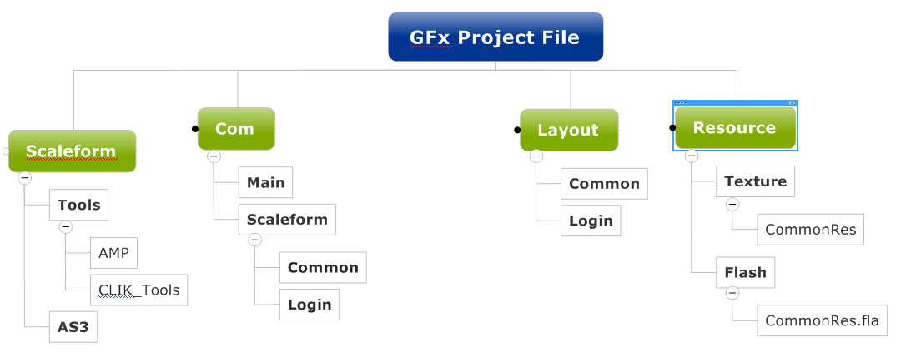
文件夹说明（如果有安装Mindjet MindManager，可以打开GFx Project File 项目说明文档.mmap更直观的看下面的图片）
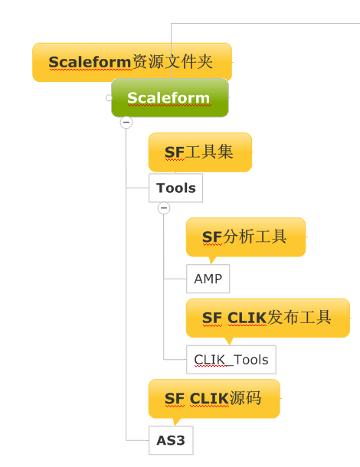
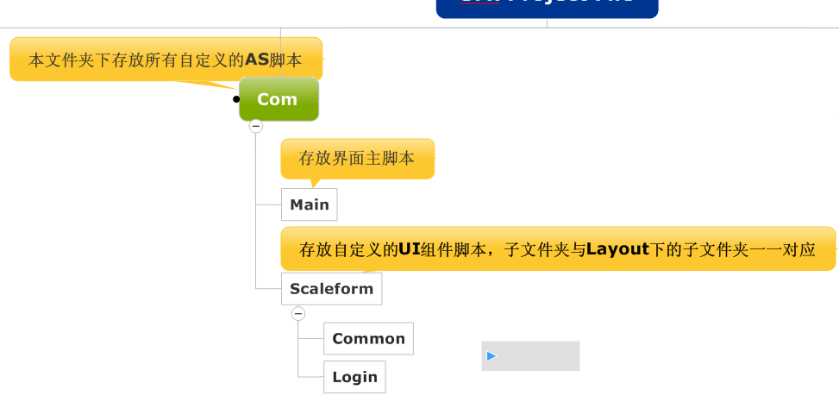
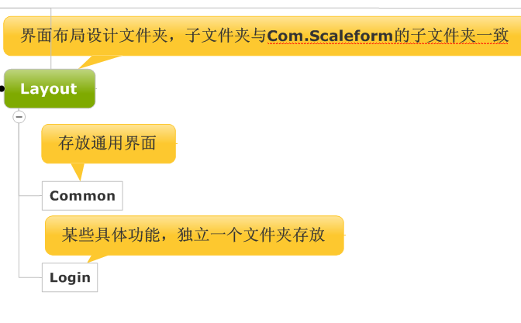
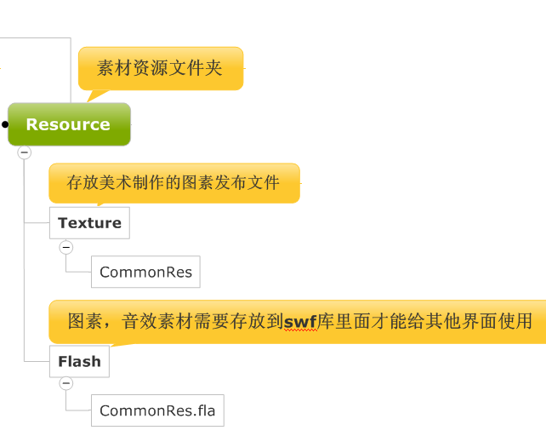
注：
- Layout.Common.MyCLIKComponent.fla不需要发布出来。用于存放已经替换好皮肤的基础UI控件需要时复制到目标文件库内使用。
- Resource.Flash下的文件建议对应Layout的子目录，共用资源多的可以多分几个.fla源文件。
- Resource.Texture的子文件夹也需要与Resource.Flash的文件对应，如果更改了对应文件夹的资源,用Flash自带的资源更新功能，直接更新对应的.fla 。
- 如果资源文件不需要共享给其他文件的话，只需要在Resource.Texture里新建一个文件夹，并把资源导入到使用的Layout文件中，不需要在Resource.Flash里新建对应的.fl库文件。（例：GameHud文件）

